المغناطيس والمجال المغناطيسي
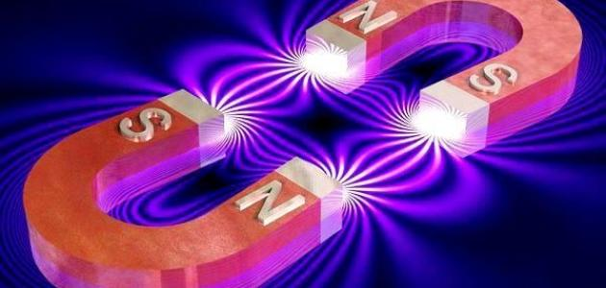
حجر المغناطيس هو خام الحديد وهو مكوّن أولي من مُكونات الصخور النارية، ويعد من المعادن واسعة الانتشار في الطبيعة، وقد عُرِف هذا حجر المغناطيس منذ القدم؛ لما يتميّز به من قوة مغناطيسيّة، وهي قوّة يُؤثر بها المغناطيس على ذرات مواد مُحدّدة، مما يؤدّي إلى انجذابها أو تنافرها ومن المواد التي تتأثر بالمغناطيس الحديد
أنواع المغناطيس:
- المغناطيس الدائم: تتولد في هذا المغناطيس مجالات جَذب دون الحاجة لأي مصدر خارجي، أو قوّة ماء أو تيار كهربائي؛ فهو مغناطيسي بطبيعته، وتختلف أنواع المواد التي يتشكّل منها المغناطيس الدّائم، ولكل نوع منها خصائص فريدة وقوّة جذب مختلفة عن الأنواع الأخرى
- المغناطيس المؤقت: هو مادّة غير مغناطيسيّة، تصبح مثل المغناطيس عند تأثّرها بمجال مغناطيسي خارجي وتفقد هذه الخاصيّة بمجرد زوال تأثير هذا المجال
- المغناطيس الكهربائي: في هذا النّوع يُحوّل الحديد إلى مغناطيس؛ عن طريق لفه بسلك موصل ومعزول، ثم يُمرر التيّار الكهربائي في هذا السلك
المجال المغناطيسي:
يمثل المجال المغناطيسي حقل من القوة التي تنشأ حول مغناطيس أو سلك يسري به تيار كهربائي، ويمكن تمثيله بخطوط تخرج من القطب الشمالي للمغناطيس وتتجه إلى القطب الجنوبي، كما تعتمد قوة المجال المغناطيسي على حجم المغناطيس أو شدة التيار الكهربائي المار بالسلك، بحيث يعبر حجم خطوط المجال وكثافتها عن شدته؛ إذ تكون تلك الخطوط صغيرة ومزدحمة في حالك تكون مجال قوي وكبيرة ومتفرقة عندما يكون المجال قوي، ويمكن التعبير عنها رياضياً بالمتجهات بسبب امتلاكها لاتجاه وحجم أيضاً
المواد القابلة للجذب المغناطيسي:
يجذب المغناطيس بعض المواد التي تكون في الغالب مصنوعة من الحديد، والكوبلت، والنيكل، والكروم، والمنجنيز، والجادولينيوم وغيرها، بينما لا يستطيع جذب بعض المواد مثل الزجاج، والنحاس، والخشب
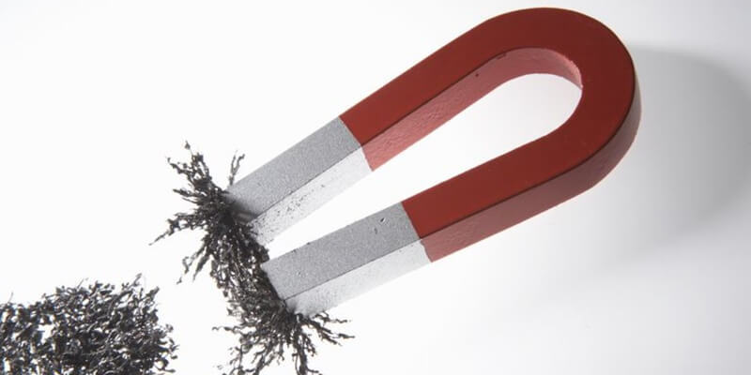
أنواع المغانط:
للمغانط نوعان هما: المغناطيس الطبيعي والمغناطيس الصناعي، ويمتاز المغناطيس الصناعي عن المغناطيس الطبيعي بالقدرة على التحكّم بالشكل والحجم المطلوب حسب الرغبة ومكان الاستخدام، والتحكّم بالقوّة المغناطيسية التي يمتلكها، فبعض الاستخدامات لا تتطلّب قدرة كبيرة من قوة الجذب
خصائص المغناطيس:
- عند ربط المغناطيس بخيط وجعله يتحرّك بطريقة حرة فإنه يستقر في اتجاهه إلى الشمال المغناطيسي والجنوب المغناطيسي للأرض ويكون اتجاهه منطبقاً على خط الزوال المغناطيسي
- امتلاك المغناطيس لقطبين أحدهما شمالي والآخر جنوبي مهما صغر حجمه أو كبر فإنّه يمتلك قطبان
- تكون قوّة المغناطيس عند الأطراف أكبر ما يمكن ولكنها تضعف كلما اتجهنا للمنتصف
- الأقطاب المتشابهة في المغانط المختلفة تتنافر بينما تتجاذب الأقطاب المختلفة
- يفقد المغناطيس خواصه المغناطيسيّة بالتسخين بالحرارة، أو الكهرباء أو الطرق الشديد
- رفع أثقال حديديّة أو فولاذيّة ثقيلة، مثل: مناطق ردم النفايات، والخردوات، وغيرها
- صناعة المحرّكات الكهربائيّة، والأجراس الكهربائيّة، والدينامو، والملفات اللولبيّة، ومعجلات الجُسيمات

